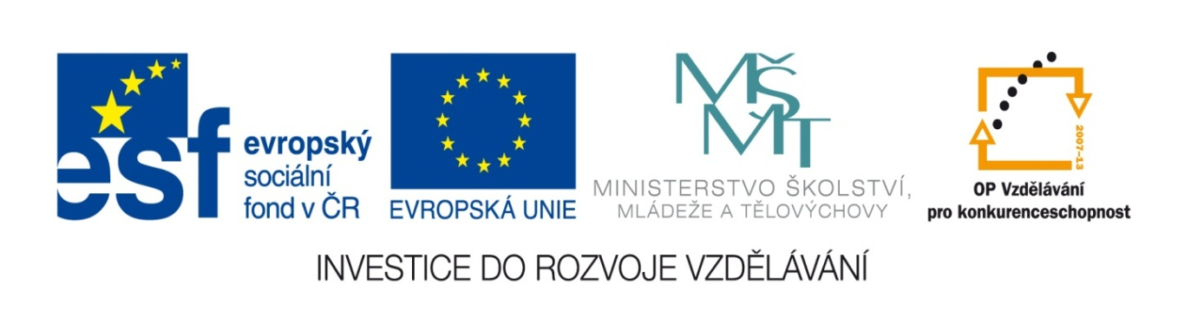

CZ.1.07/1.1.05/04.0031
Rozvoj interaktivních způsobů výuky ve škole
Základní škola a Mateřská škola, Chvalkovice, okres Náchod
Mgr. Markéta Ulrychová

UŽITÉ ORGANICKÉ LÁTKY
Drogy, barviva, výbušniny

2. Pracovní list
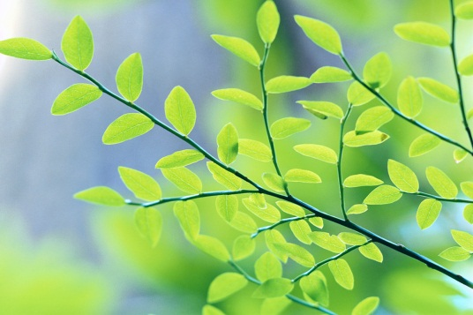
- Kdo to byl Alfred Nobel?

- Jaká znáš přírodní barviva?

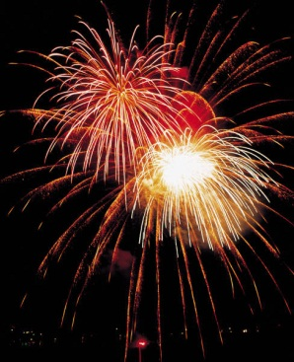
- Jak dělíme výbušniny podle účinku?

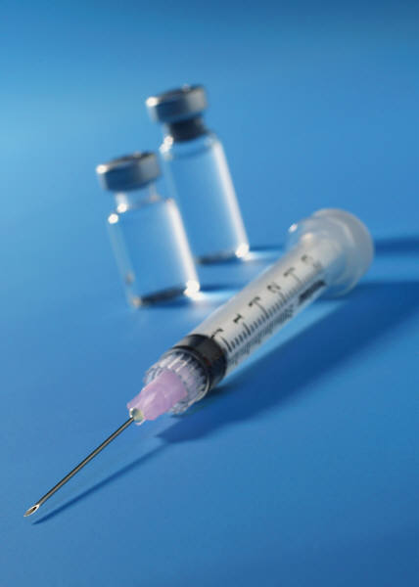

- Jaká droga patří mezi halucinogeny, co o ní víš?

- Co je to viditelné světlo?

- Jakým způsobem se přijímají drogy do těla?

- Citace:
- Použity obrázky z otevřené galerie www.office.microsoft. com
- Použity obrázky z vlastní galerie

